Základní škola a Mateřská škola Zbýšov, okres Kutná Hora, příspěvková organizace

INFORMACE K OBNOVENÍ PROVOZU
ZÁKLADNÍ ŠKOLY

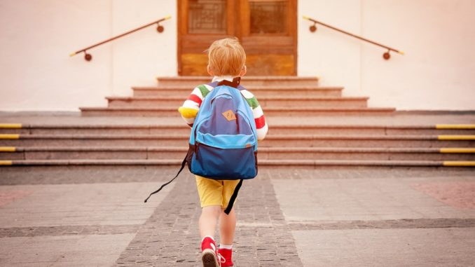

(OBNOVENÍ: 25. KVĚTNA 2020)

Základní škola a Mateřská škola Zbýšov, okres Kutná Hora, příspěvková organizace
________________________________________________________
INFORMACE K OBNOVENÍ PROVOZU
ZÁKLADNÍ ŠKOLY

- Cesta do školy:
- při cestě do školy platí obecná pravidla, tedy: zakrytí úst a nosu ochrannými prostředky a dodržování odstupů 2 metry (není nutné u členů jedné rodiny)

- Příchod ke škole a pohyb před školou:
- minimalizovat velké shromažďování osob
- dodržovat odstupy 2 metry
- povinnost zakrytí úst a nosu ochranným prostředkem

- Vstup do budovy školy:
- vstup umožněn pouze žákům, nikoliv doprovázejícím osobám
- vstup nejdříve v 6.45 hodin, dříve do budovy pouze po dohodě
- žáci vstupují do budovy po jednom, v případě sourozenců společně (vstup řídí pověřený zaměstnanec)
- ve společných prostorách všichni nosí roušky
- každý žák bude mít s sebou na den minimálně 2 roušky a 2 sáčky na jejich uložení
- po vstupu do budovy školy se žák v šatně přezuje a odejde na toaletu umýt si ruce, pak odchází do své třídy

- V budově školy:
- ve společných a venkovních prostorách nosí žáci vždy roušky
- škola zajistí dostatečné větrání a důkladné čištění všech místností

- Ve třídě:
- při příchodu do třídy si žák neprodleně dezinfikuje ruce (dezinfekci zajistí škola, lze přinést i vlastní)
- složení skupin žáků se stanoví předem a je neměnné
- maximální počet žáků ve skupině je 15 s tím, že je nezbytné dodržet zásadu jeden žák v jedné lavici
- v průběhu pobytu ve třídě nemusí žáci ani pedagogičtí pracovníci nosit roušku, pokud je zachován rozestup 2 metry (nejméně 1,5 metru). Pokud dochází k bližšímu kontaktu (např. při skupinové práci), musí se roušky nosit i ve třídě
- roušky budou žáci při výuce ponechávat operativně na krku, v případě znečištění ji sundají, uloží do sáčku a nandají roušku čistou
- je nezbytné často větrat

- Při podezření na možné příznaky COVID-19:
- nikdo s příznaky infekce dýchacích cest nesmí do budovy školy vstoupit
- pokud bude žák vykazovat během dne některé z příznaků, bude umístěn ve vyčleněné místnosti a izolován od ostatních, informace bude podána zákonnému zástupci, který zajistí co nejrychlejší odchod dítěte ze školy
- o podezření informuje škola spádovou hygienickou stanici

- Pravidla pro poskytování stravování:
- do jídelny se přemisťují děti s nasazenou rouškou, pokud nebude do té doby stanoveno jinak
- v jídelně se nesmí potkávat žáci z různých skupin
- rouška se odkládá pouze při přímé konzumaci jídla
- při vstupu do jídelny si každý žák umyje ruce
- žák si sám nebere příbory ani pití, obslouží jej personál

- Osoby s rizikovými faktory:
Ministerstvo zdravotnictví stanovilo následující rizikové faktory:
1. Věk nad 65 let s přidruženými chronickými chorobami.
2. Chronické onemocnění plic (zahrnuje i středně závažné a závažné astma
bronchiale) s dlouhodobou systémovou farmakologickou léčbou.
3. Onemocnění srdce nebo velkých cév s dlouhodobou systémovou farmakologickou
léčbou např. hypertenze.
4. Porucha imunitního systému, např. a) při imunosupresivní léčbě (steroidy, HIV
apod.), b) při protinádorové léčbě, c) po transplantaci solidních orgánů a/nebo
kostní dřeně,
5. Těžká obezita (BMI nad 40 kg/m2).
6. Farmakologicky léčený diabetes mellitus.
7. Chronické onemocnění ledvin vyžadující dočasnou nebo trvalou podporu/náhradu
funkce ledvin (dialýza).
8. Onemocnění jater (primární nebo sekundární).

- Co dělat v případě, že žák patří do rizikové skupiny:
Do rizikové skupiny patří žák, který osobně naplňuje alespoň jeden bod (2-8) uvedený výše nebo pokud některý z bodů naplňuje jakákoliv osoba, která s ním žije ve společné domácnosti.
Doporučuje se, aby zákonní zástupci zvážili tyto rizikové faktory, pokud žák patří do rizikové skupiny, a rozhodli o účasti žáka na vzdělávacích aktivitách s tímto vědomím.
Při prvním vstupu do školy předkládá zákonný zástupce žáka tato prohlášení:
- písemné seznámení s vymezením rizikových skupin stanovených Ministerstvem zdravotnictví,
- písemné čestné prohlášení o neexistenci příznaků virového infekčního onemocnění (např. horečka, kašel, dušnost, náhlá ztráta chuti a čichu apod.).

Pokud zákonný zástupce tyto dokumenty nepodepíše, nebude žákovi osobní účast ve škole umožněna.

- Před znovuotevřením školy:
- zákonný zástupce je povinen v termínu do 18. května 2020 oznámit řediteli školy, zda dítě do školy 25. 5. 2020 nastoupí a bude se účastnit vzdělávacích aktivit
- žáka nelze do školní skupiny zařadit po 25. květnu 2020
- provozní doba školy 6.45 – 13.00 hodin (z personálních a prostorových podmínek nebude po dohodě se zřizovatelem poskytována odpolední činnost)

- Vzdělávací aktivity žáků 1. stupně:
- v rámci dopoledních vzdělávacích aktivit bude činnost cílena především na následující učební předměty: český jazyk, matematika, anglický jazyk, přidružena bude prvouka, přírodověda a vlastivěda
- pobyt venku: preferuje se o přestávkách, vždy v roušce, pouze na pozemku školy, lehké tělovýchovné bezkontaktní aktivity
- odpolední část nebude poskytována
- ranní družina nebude poskytována
- škola povede evidenci přihlášených žáků o docházce, v případě nepřítomnosti více než 3 dnů žádá škola informaci o důvodech nepřítomnosti žáka ve skupině a sdělení, zda žák bude nadále do skupiny docházet
- aktivity mimo areál školy nejsou možné
- přesný začátek a konec vzdělávacích aktivit bude stanoven podle počtu přihlášených žáků do skupin a varianty stravování
- žák může odjíždět domů autobusem, může chodit po skončení vzdělávacích aktivit sám, případně jej může kdykoli vyzvednout doprovázející osoba, která do školy nevstupuje

Zpracovala: Mgr.Miloslav Oliva
(dle metodického materiálu vydaného MŠMT ČR)
Schválil: _____________________

Mgr. Miloslav Oliva, ředitel školy

